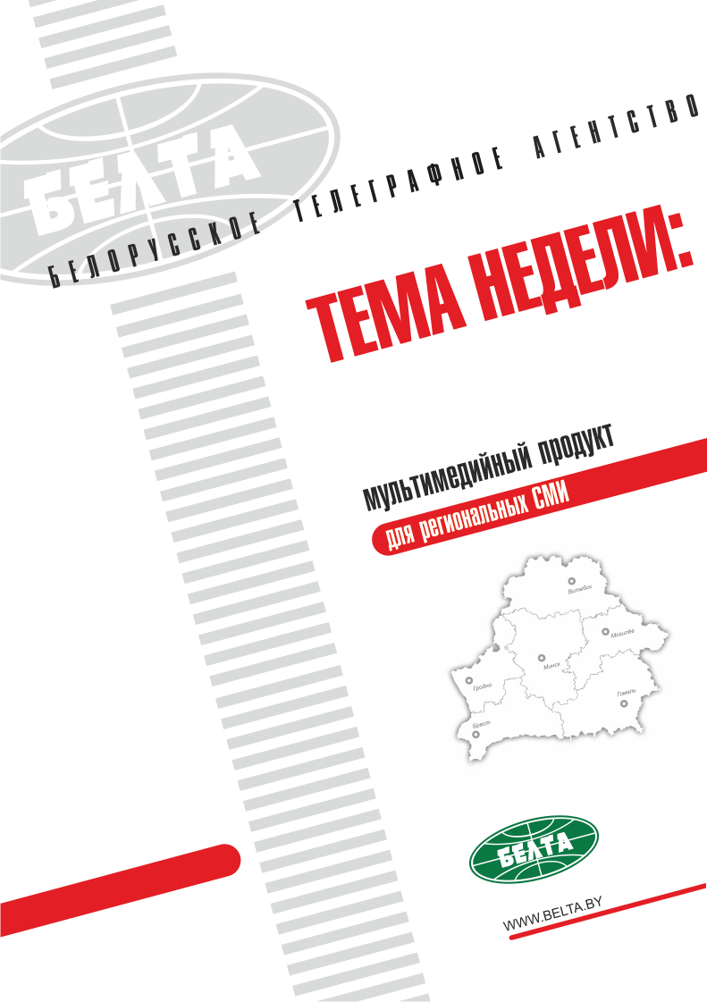

СЕГОДНЯ В ВЫПУСКЕ
Тема недели: Встреча глав МИД стран ЦЕИ в Минске 4
Лукашенко: председательство в ЦЕИ - дополнительная возможность для Беларуси улучшить взаимопонимание с ЕС 4
Лукашенко призывает страны ЦЕИ вместе наводить мосты между интеграционными структурами на континенте 5
Лукашенко: для Беларуси важно сотрудничать с Востоком и Западом, не делая искусственного выбора 5
Венгрия поддерживает усиление сотрудничества Беларуси с ЕС 6
Связи между ЕС и Беларусью будут пошагово улучшаться 6
Председательство Беларуси в ЦЕИ направлено на сплочение региона перед новыми вызовами - Макей 7
Прагматическая экономическая интеграция жизненно необходима для процветания всей Европы - Макей 8
Главы МИД стран ЦЕИ согласовали основные приоритеты сотрудничества на 2018-2020 годы 9
Хорватия станет следующим председателем ЦЕИ 9
Беларусь предложила Венгрии развивать сотрудничество в банковской сфере, АПК, атомной энергетике 10
Европейские партнеры заинтересованы в заключении Беларусью и ЕС соглашений по реадмиссии и визам - Макей 10
Тэма тыдня: Сустрэча кіраўнікоў МЗС краін ЦЕІ ў Мінску 11
Лукашэнка: старшынства ў ЦЕІ - дадатковая магчымасць для Беларусі палепшыць узаемаразуменне з ЕС 11
Лукашэнка заклікае краіны ЦЕІ разам наводзіць масты паміж інтэграцыйнымі структурамі на кантыненце 11
Лукашэнка: для Беларусі важна супрацоўнічаць з Усходам і Захадам, не робячы штучнага выбару 12
Венгрыя падтрымлівае ўзмацненне супрацоўніцтва Беларусі з ЕС 13
Сувязі паміж ЕС і Беларуссю будуць пакрокава паляпшацца 13
Старшынства Беларусі ў ЦЕІ накіравана на з'яднанне рэгіёна перад новымі выклікамі - Макей 14
Прагматычная эканамічная інтэграцыя жыццёва неабходна для працвітання ўсёй Еўропы - Макей 14
Кіраўнікі МЗС краін ЦЕІ ўзгаднілі асноўныя прыярытэты супрацоўніцтва на 2018-2020 гады 15
Харватыя стане наступным старшынёй ЦЕІ 16
Беларусь прапанавала Венгрыі развіваць супрацоўніцтва ў банкаўскай сферы, АПК, атамнай энергетыцы 16
Еўрапейскія партнёры зацікаўлены ў заключэнні Беларуссю і ЕС пагадненняў па рэадмісіі і візах - Макей 17
Фото 18
Видео 21
Лукашенко: председательство в ЦЕИ - дополнительная возможность для Беларуси улучшить взаимопонимание с ЕС 21
Лукашэнка: старшынства ў ЦЕІ - дадатковая магчымасць для Беларусі палепшыць узаемаразуменне з ЕС 21
Лукашенко призывает страны ЦЕИ вместе наводить мосты между интеграционными структурами на континенте 21
Лукашэнка заклікае краіны ЦЕІ разам наводзіць масты паміж інтэграцыйнымі структурамі на кантыненце 21
Лукашенко: для Беларуси важно сотрудничать с Востоком и Западом, не делая искусственного выбора 22
Лукашэнка: для Беларусі важна супрацоўнічаць з Усходам і Захадам, не робячы штучнага выбару 22
Мнения 23
Инфографика 26

Тема недели: Встреча глав МИД стран ЦЕИ в Минске
В Минске 22 июня прошла встреча министров иностранных дел и глав национальных делегаций стран Центрально-Европейской инициативы (ЦЕИ), в которой принял участие Президент Беларуси Александр Лукашенко.
Были обсуждены такие вопросы, как борьба с терроризмом, ситуация в сфере миграции, а также конфликт в Украине. Дипломаты подняли наиболее острые проблемы, которые возникают в Европейском регионе, интересуясь мнением Президента Беларуси по всем актуальным вопросам и его оценкой происходящих событий. Было отмечено, что Беларусь проявляет беспрецедентную активность в статусе председателя в ЦЕИ, стараясь всеми средствами и силами активизировать деятельность объединения.
В ходе встречи были согласованы основные тематические приоритеты сотрудничества в организации, которые лягут в основу очередного плана деятельности Центрально-Европейской инициативы на 2018-2020 годы.
Кроме того, 22 июня состоялся ряд двусторонних встреч.
Центрально-Европейская инициатива - региональное объединение, созданное в 1989 году Италией, Австрией, Венгрией и Югославией. На сегодня в его состав входят 18 государств. Главной целью организации является содействие укреплению гибкого и прагматичного европейского регионального сотрудничества для предотвращения образования новых разделительных линий в Европе.
Беларусь присоединилась к ЦЕИ в июне 1996 года. В 2017 году республика приняла на себя председательство в организации. В качестве "титульной темы" Беларусь избрала цель продвижения совместимости в Большой Европе.

Лукашенко: председательство в ЦЕИ - дополнительная возможность для Беларуси улучшить взаимопонимание с ЕС
Об этом Президент Беларуси Александр Лукашенко заявил на встрече с министрами иностранных дел и главами национальных делегаций стран - членов ЦЕИ.
"Мы рассматриваем свое председательство как уникальную возможность для эффективного вовлечения Беларуси в европейские интеграционные процессы, - сказал Александр Лукашенко. - Немаловажно, что ЦЕИ тесно взаимодействует с Европейским союзом, участвуя в реализации его различных программ и проектов, в том числе стратегии регионального развития. Для нас это дополнительная возможность улучшить взаимопонимание с Евросоюзом через прикладное сотрудничество".
Кроме того, Беларусь считает свое председательство в ЦЕИ отличным подспорьем для интенсификации взаимодействия с другими ее странами - членами.

Лукашенко призывает страны ЦЕИ вместе наводить мосты между интеграционными структурами на континенте
Президент Беларуси Александр Лукашенко заявил на встрече с министрами иностранных дел и главами национальных делегаций стран - членов ЦЕИ: "Существующие реалии таковы, что государствам, которые географически находятся между Европой и Азией, необходимо брать на себя больше ответственности в вопросе обеспечения региональной стабильности. Тем более это порой ничего не стоит в материальном плане. Ведь от нас во многом зависит, станут ли наши страны разделительной линией между мировыми центрами силы или их связующим звеном. Сейчас надо строить не новые железные занавесы, а вместе наводить мосты между различными интеграционными структурами на континенте", - уверен Александр Лукашенко.
Только через равноправный диалог и полноценное экономическое сотрудничество можно создать подлинно Большую Европу, гарантировав потомкам мир, безопасность и процветание, сказал глава государства.
"Центрально-Европейская инициатива должна быть нацелена на решение именно этой, очень сложной, непростой задачи", - подчеркнул белорусский лидер.
Президент отметил, что с первых дней своего существования организация призвана развивать взаимовыгодные экономические связи между странами Европы после холодной войны. За четверть века работы ЦЕИ доказала свою востребованность в качестве площадки для диалога и сотрудничества по широкому спектру направлений. В первую очередь речь идет о таких сферах, как транспорт, энергетика, региональное развитие, наука и технологии. Многое делается по линии образования и культуры.
"На сегодняшний день эта организация объединяет страны, входящие в самые разные интеграционные образования и форматы. Нам необходимо в полной мере использовать данный фактор. Именно по этой причине Беларусь избрала в качестве главной темы своего председательства продвижение совместимости и взаимодополняемости в Большой Европе, - пояснил Александр Лукашенко. - Находясь на евразийском перекрестке, наши государства сталкиваются со схожими сложностями в социально-экономическом развитии. В то же время это создает огромные возможности для расширения торговли и активизации связей в других сферах".
Белорусское председательство, обратил внимание глава государства, должно придать динамику предметному обсуждению проблем, решение которых необходимо для полной реализации экономического потенциала стран региона. "В их числе синхронизация планов по расширению транспортной инфраструктуры, сближение стандартов и процедур для ускорения торговых потоков, развитие логистических услуг", - заявил он.

Лукашенко: для Беларуси важно сотрудничать с Востоком и Западом, не делая искусственного выбора
Об этом заявил Президент Беларуси Александр Лукашенко.
"Внешняя политика нашей страны основана на многовекторности и миролюбии. Мы стремимся выстраивать дружественные, взаимовыгодные отношения со всеми государствами. Для нашей страны в равной степени важно развивать сотрудничество с Востоком и Западом, не делая искусственного выбора между ними", - обратил внимание Александр Лукашенко.
Однако, заметил Президент, есть определенные силы, которые не оставляют попыток возродить блоковую политику прошлого. "Кто как не мы, представители государств Центральной и Восточной Европы, понимаем, к каким разрушительным и катастрофическим последствиям она может привести", - сказал белорусский лидер.
Напоминает об этом и дата - 22 июня. Ровно 76 лет назад Беларусь оказалась под страшным ударом фашистской Германии. С этого дня Вторая мировая война вступила в новый, наиболее кровопролитный этап, в котором погибли десятки миллионов европейцев. В Беларуси это каждый третий житель.
"Полагаю, что историческая память заставляет нас особенно ценить мир и благополучие", - подчеркнул глава государства.

Венгрия поддерживает усиление сотрудничества
Беларуси с ЕС
Об этом заявил министр иностранных дел и внешней торговли Венгрии Петер Сийярто на встрече Президента Беларуси Александра Лукашенко с министрами иностранных дел и главами национальных делегаций стран - членов ЦЕИ.
Дипломат отметил символичность председательства Беларуси в ЦЕИ, ведь государство является частью Евразийского экономического союза и в то же время развивает взаимоотношения с европейскими партнерами.
"На всех встречах мы поддерживаем усиление сотрудничества между Европейским союзом и Республикой Беларусь, которое должно быть основано на взаимном доверии, - сказал Петер Сийярто. - Вы всегда можете рассчитывать на поддержку центральноевропейских стран в духе взаимоуважения и рациональности".
Он обратил внимание, что в Венгрии извлекли важные уроки из истории и понимают необходимость развивать хорошие отношения и с Западом, и с Востоком. "По этой причине мы рассматриваем Центрально-Европейскую инициативу как мост между восточными и западными странами Европы", - подчеркнул Петер Сийярто.
По словам министра, Евросоюз в значительной мере потерял свою конкурентоспособность, а один из лучших и эффективных способов возобновить ее - развивать сотрудничество между Западной и Восточной Европой.

Связи между ЕС и Беларусью будут пошагово улучшаться
Это отметил министр иностранных и европейских дел Словакии Мирослав Лайчак во время встречи с Президентом Беларуси Александром Лукашенко.
"Мы понимаем важность улучшения взаимоотношений и собираемся улучшать связи между Европейским союзом и его партнерами, в том числе Беларусью. Мы будем пошагово строить наши взаимоотношения и улучшать наши контакты", - заявил Мирослав Лайчак. По его мнению, визиты министров, а также двусторонние встречи позволяют придать новый импульс экономическим контактам и развивать новые проекты, которые пойдут на пользу всем странам.
Мирослав Лайчак выразил мнение, что развитие повестки дня позволяет улучшить взаимоотношения между ЕС и Беларусью. "После взлетов и падений мы понимаем, что у нас есть большое количество пользы, которую можно извлечь из нашего партнерства в стратегической перспективе, и полностью поддерживаем коммуникации с вашим государством", - сказал министр иностранных и европейских дел Словакии.

Председательство Беларуси в ЦЕИ направлено на сплочение региона перед новыми вызовами - Макей
Об этом заявил министр иностранных дел Беларуси Владимир Макей во время пленарного заседания на встрече министров иностранных дел стран ЦЕИ. "Сегодняшнее мероприятие носит особенный характер для Беларуси, которая впервые удостоена чести встать у руля Центрально-Европейской инициативы. Мы хотели бы, чтобы наше председательство в ЦЕИ внесло максимальный вклад в сплочение региона перед новыми вызовами", - подчеркнул министр. Среди них - продолжающийся миграционный кризис и искусственный антагонизм интеграционных моделей.
Владимир Макей заявил, что сегодня как никогда очевидно, что единственный путь совладать с этими вызовами лежит через согласованные усилия всех европейских стран. "Здесь не место для выборочного диалога, при котором "недостаточно европейские партнеры" отодвигаются в сторону или попросту игнорируются", - отметил он.
По словам министра, вместо этого страны приближаются к той точке, когда на кону оказываются мир и безопасность в регионе. "Если не начать действовать прямо сейчас, мы рискуем оказаться по меньшей мере в тупике новых разделительных линий, которые становятся горькой альтернативой открытой конфронтации. Настало время признать, что в Европе не существует единого для всех шаблона политической интеграции. Вне всяких сомнений, европейским странам следует продолжать стремиться к общим демократическим ценностям, главенству закона и соблюдению прав человека. В то же время не существует некоего универсального рецепта демократии "быстрого приготовления". Многие из наших стран относительно молоды, у них различный исторический опыт и традиции государственности. Едва ли можно представить общество, которое способно преобразиться за ночь на основании лишь политических устремлений своей элиты. Как раз напротив - завышенные ожидания порождают политическую нестабильность и дают противоположные результаты. Полноценные преобразования требуют времени, терпения и доверия", - сказал он.
Также Владимир Макей отметил, что необходимо продолжить процесс реформирования ЦЕИ, чтобы наилучшим образом адаптировать организацию к изменениям в регионе.
"Начавшись в прошлом году под эгидой председательства Боснии и Герцеговины, это предприятие исключительно важно для обновления ключевых сфер деятельности ЦЕИ. Это также призвано содействовать разработке нового плана действий ЦЕИ на 2018-2020 годы. Мы надеемся, что при должном учете мнений всех стран-участниц данный процесс может вылиться в конкретные решения для принятия в ходе ключевых мероприятий высокого уровня по линии ЦЕИ в 2017 году", - резюмировал он.

Прагматическая экономическая интеграция жизненно необходима для процветания всей Европы - Макей
Заявил министр иностранных дел Беларуси Владимир Макей во время пленарного заседания на встрече министров иностранных дел стран ЦЕИ.
"Нам следует признать разнообразие всех стран на нашем общем континенте и им гордиться. Хотя порой это осложняет достижение политического консенсуса, это разнообразие является прекрасной предпосылкой для торговли, инноваций и экономического развития. Экономика остается главным связующим звеном между нашими государствами и краеугольным камнем европейской интеграции", - подчеркнул Владимир Макей.
Министр отметил, что достижения последних 25 лет, прошедшие с момента падения железного занавеса, такие как свободная торговля, сближение стандартов, возросшая мобильность, не должны приноситься в жертву нереалистичным политическим целям или блоковой политике.
"Прагматическая экономическая интеграция жизненно необходима для обеспечения процветания всей Европы в современном мире, в условиях повышенной конкуренции со стороны новых центров силы и роста", - заявил он.
Владимир Макей обратил внимание, что странам Центральной и Юго-Восточной Европы в этом отводится особая непростая роль. "Находясь на перекрестке Европы и Азии, они зачастую первыми несут ущерб от напряженности между крупными геополитическими игроками. В то же время с экономической точки зрения такое расположение является серьезным преимуществом. Не только Беларусь, но и многие другие страны нашего региона видят себя в качестве ворот на ключевых путях между Востоком и Западом. Однако едва ли возможно воспользоваться этим стратегическим положением без прагматического диалога, совместимости и взаимодействия между различными интеграционными процессами на нашем континенте", - пояснил он.
Глава МИД отметил, что сегодня страны ЦЕИ участвуют в различных интеграционных форматах и организациях, включая ЕС, Вышеградскую группу, Совет регионального сотрудничества, Совет государств Балтийского моря, СНГ. "Наши страны также принимают участие в важных дипломатических инициативах, таких как "Берлинский процесс", "Восточное партнерство", "Один пояс и один путь" и сотрудничество между Китаем и странами Центральной и Восточной Европы. При этом Беларусь является единственной страной - участницей ЦЕИ, которая входит в число основателей ЕАЭС. Эти факторы наделяют ЦЕИ уникальным потенциалом для того, чтобы быть связующим звеном между всеми этими различными интеграционными процессами", - сообщил он.
По словам Владимира Макея, именно поэтому Беларусь выбрала в качестве основной темы своего председательства в ЦЕИ "Продвижение совместимости и взаимодополняемости в Большой Европе".
Эта тема затрагивает различные аспекты совместимости, которые важны для сплочения не только стран - участниц ЦЕИ, но и других интеграционных форматов. Прежде всего это включает в себя развитие ключевых инфраструктурных взаимосвязей внутри региона ЦЕИ с учетом таких стратегических инициатив, как Трансъевропейская транспортная сеть и "Один пояс и один путь". "В этом контексте нам необходимо расширять взаимодействие ЦЕИ с международными финансовыми учреждениями, в том числе ЕБРР, Европейским инвестиционным банком, Всемирным банком и азиатскими инфраструктурными фондами. Одновременно нам необходимо поработать над процедурными "узкими местами" для того, чтобы в полном объеме использовать существующую инфраструктуру. Это касается гармонизации связанных с торговлей стандартов, перевода процедур и услуг в цифровой формат, поддержки предпринимательства и инноваций вдоль пути следования основных транспортных коридоров", - резюмировал он.

Главы МИД стран ЦЕИ согласовали основные приоритеты сотрудничества на 2018-2020 годы
Об этом сообщил на пресс-конференции министр иностранных дел Беларуси Владимир Макей.
По словам министра, одной из тем встречи стали перспективы дальнейшего реформирования ЦЕИ для того, чтобы адаптировать организацию к новым вызовам в регионе. "Одновременно согласованы основные тематические приоритеты сотрудничества в организации, которые лягут в основу очередного плана деятельности Центрально-Европейской инициативы на 2018-2020 годы", - сказал он.
В свою очередь альтернативный генеральный секретарь ЦЕИ Маргот Клестиль-Леффлер заявила, что встреча была очень результативной.
"Были вынесены на обсуждение два основных вопроса: миграционный кризис в Европе и продвижение взаимосвязанности в регионе. Диалог прошел в очень конструктивной и открытой атмосфере, - подчеркнула она. - Мы должны выразить свою благодарность белорусскому председательству, поскольку Беларусью были выдвинуты новые инициативы и предоставлено новое руководство по нашей работе в будущем".
Маргот Клестиль-Леффлер также обратила внимание, что ЦЕИ не достигнет своих целей, если не будет сотрудничать с другими международными организациями. В этой связи дипломат отметила важность встречи экспертов высокого уровня ЦЕИ и ОБСЕ по тематике преодоления негативных социально-экономических последствий миграции, которая состоялась 9 июня в Вене и была инициирована совместно белорусским председательством в ЦЕИ и австрийским председательством в ОБСЕ.

Хорватия станет следующим председателем ЦЕИ
Об этом сообщил заместитель министра иностранных дел Хорватии Томислав Лендич по итогам пленарного заседания на встрече министров иностранных дел стран ЦЕИ.
"Хотел бы подчеркнуть важность вопросов транспорта, энергетической безопасности и взаимосвязанности в ЦЕИ. Они являются основными вопросами, на которых мы сосредотачиваем внимание. На них будем основывать наше дальнейшее председательство в ЦЕИ и продолжать упорную работу", - подчеркнул Томислав Лендич.
Замминистра иностранных дел Хорватии отметил, что Центрально-Европейская инициатива может служить успешным примером сотрудничества, направленного на развитие региона. "Мы должны использовать весь потенциал этой инициативы, чтобы решать такие важные проблемы, как миграционный кризис, борьба с терроризмом и экстремизмом. В политическом плане мы должны обеспечить стабильность и процветание нашего региона", - заявил он.

Беларусь предложила Венгрии развивать сотрудничество в банковской сфере, АПК, атомной энергетике
Об этом заявил премьер-министр Беларуси Андрей Кобяков на встрече с министром иностранных дел и внешней торговли Венгрии Петером Сийярто.
Правительство Беларуси придает важное значению развитию дружественных отношений с Венгрией во всех сферах, подчеркнул Андрей Кобяков. Основой двустороннего взаимодействия является прежде всего экономическое партнерство.
По мнению руководителя правительства, у двух стран большой потенциал для развития торгово-экономического и инвестиционного сотрудничества. "Есть ряд перспективных направлений, таких как банковская сфера, сельское хозяйство, атомная энергетика, сельскохозяйственное машиностроение, где надо обсудить возможности для перспективных двусторонних проектов", - заявил Андрей Кобяков.
Премьер-министр также напомнил о преимуществах сотрудничества с Беларусью. Среди них выгодное географическое положение страны, высококвалифицированные кадры, современный технический уровень предприятий, членство в ЕАЭС. "Иностранные компании могут снизить инвестиционные затраты, налоговую нагрузку при размещении своего бизнеса в рамках свободных экономических зон, индустриального парка "Великий камень", малых и средних городах Беларуси", - добавил он.
В свою очередь Петер Сийярто отметил, что венгерская сторона готова рассмотреть предложения Беларуси по развитию сотрудничества в различных сферах. Он также выразил уверенность в дальнейшем успешном развитии партнерства между странами.
В январе-апреле 2017 года торговый оборот между Беларусью и Венгрией составил $57,3 млн и вырос на 9,2% по сравнению с аналогичным периодом прошлого года. Белорусский экспорт увеличился на 14,6% до $21,2 млн. Импорт из Венгрии возрос на 6,3% ($36 млн).

Европейские партнеры заинтересованы в заключении Беларусью и ЕС соглашений по реадмиссии и визам - Макей
Об этом заявил министр иностранных дел Беларуси Владимир Макей по итогам переговоров с министром иностранных и европейских дел Словакии Мирославом Лайчаком.
Владимир Макей рассказал, что на переговорах со словацким коллегой он обсуждал в том числе и перспективы заключения соглашений между Беларусью и Евросоюзом о реадмиссии и облегчении визового режима. "Мы заинтересованы в том, чтобы достичь соглашений по обозначенным темам. Я вижу заинтересованность и со стороны наших европейских партнеров", - сказал министр.
Вместе с тем, отметил он, есть некоторые технические моменты, которые стороны должны урегулировать. "Думаю, что в ходе диалога мы сблизим наши позиции. Нет никаких принципиальных разногласий", - обратил внимание Владимир Макей.

Тэма тыдня: Сустрэча кіраўнікоў МЗС краін ЦЕІ ў Мінску
У Мінску 22 чэрвеня прайшла сустрэча міністраў замежных спраў і кіраўнікоў нацыянальных дэлегацый краін Цэнтральна-Еўрапейскай ініцыятывы (ЦЕІ), у якой прыняў удзел Прэзідэнт Беларусі Аляксандр Лукашэнка.
Былі абмеркаваны такія пытанні, як барацьба з тэрарызмам, сітуацыя ў сферы міграцыі, а таксама канфлікт ва Украіне. Дыпламаты ўзнялі найбольш вострыя праблемы, якія ўзнікаюць у Еўрапейскім рэгіёне, цікавячыся меркаваннем Прэзідэнта Беларусі па ўсіх актуальных пытаннях і яго ацэнкай падзей, што адбываюцца. Было адзначана, што Беларусь праяўляе беспрэцэдэнтную актыўнасць у статусе старшыні ЦЕІ, стараючыся ўсімі сродкамі і сіламі актывізаваць дзейнасць аб'яднання.
У ходзе сустрэчы былі ўзгоднены асноўныя тэматычныя прыярытэты супрацоўніцтва ў арганізацыі, якія будуць пакладзены ў аснову чарговага плана дзейнасці Цэнтральна-Еўрапейскай ініцыятывы на 2018-2020 гады.
Акрамя таго, 22 чэрвеня адбыўся шэраг двухбаковых сустрэч.
Цэнтральна-Еўрапейская ініцыятыва - рэгіянальнае аб'яднанне, створанае ў 1989 годзе Італіяй, Аўстрыяй, Венгрыяй і Югаславіяй. Цяпер у яго склад уваходзяць 18 дзяржаў. Галоўная мэта арганізацыі - садзейнічанне ўмацаванню гібкага і прагматычнага еўрапейскага рэгіянальнага супрацоўніцтва для прадухілення ўтварэння новых раздзяляльных ліній у Еўропе.
Беларусь далучылася да ЦЕІ ў чэрвені 1996 года. У 2017 годзе рэспубліка прыняла на сябе старшынства ў арганізацыі. У якасці "тытульнай тэмы" Беларусь выбрала мэту пашырэння сумяшчальнасці ў Вялікай Еўропе.

Лукашэнка: старшынства ў ЦЕІ - дадатковая магчымасць для Беларусі палепшыць узаемаразуменне з ЕС
Аб гэтым Прэзідэнт Беларусі Аляксандр Лукашэнка заявіў на сустрэчы з міністрамі замежных спраў і кіраўнікамі нацыянальных дэлегацый краін - членаў ЦЕІ.
"Мы разглядаем сваё старшынства як унікальную магчымасць для эфектыўнага ўключэння Беларусі ў еўрапейскія інтэграцыйныя працэсы, - сказаў Аляксандр Лукашэнка. - Немалаважна, што ЦЕІ цесна ўзаемадзейнічае з Еўрапейскім саюзам, удзельнічаючы ў рэалізацыі яго розных праграм і праектаў, у тым ліку стратэгіі рэгіянальнага развіцця. Для нас гэта дадатковая магчымасць палепшыць узаемаразуменне з Еўрасаюзам праз прыкладное супрацоўніцтва".
Акрамя таго, Беларусь лічыць сваё старшынства ў ЦЕІ спрыяльным для інтэнсіфікацыі ўзаемадзеяння з іншымі яе краінамі-членамі.

Лукашэнка заклікае краіны ЦЕІ разам наводзіць масты паміж інтэграцыйнымі структурамі на кантыненце
Прэзідэнт Беларусі Аляксандр Лукашэнка заявіў на сустрэчы з міністрамі замежных спраў і кіраўнікамі нацыянальных дэлегацый краін - членаў ЦЕІ: "Існуючыя рэаліі такія, што дзяржавам, якія геаграфічна знаходзяцца паміж Еўропай і Азіяй, неабходна браць на сябе больш адказнасці ў пытанні забеспячэння рэгіянальнай стабільнасці. Тым больш гэта часам нічога не каштуе ў матэрыяльным плане. Ад нас шмат у чым залежыць, стануць нашы краіны раздзяляльнай лініяй паміж сусветнымі цэнтрамі сілы або іх сувязным звяном. Цяпер трэба будаваць не новыя жалезныя заслоны, а разам наводзіць масты паміж рознымі інтэграцыйнымі структурамі на кантыненце", - упэўнены Аляксандр Лукашэнка.
Толькі праз раўнапраўны дыялог і паўнацэннае эканамічнае супрацоўніцтва можна стварыць сапраўды Вялікую Еўропу, гарантаваўшы нашчадкам мір, бяспеку і працвітанне, сказаў кіраўнік дзяржавы.
"Цэнтральна-Еўрапейская ініцыятыва павінна быць нацэлена на вырашэнне менавіта гэтай, вельмі складанай, няпростай задачы", - падкрэсліў беларускі лідар.
Прэзідэнт адзначыў, што з першых дзён свайго існавання арганізацыя прызначана развіваць узаемавыгадныя эканамічныя сувязі паміж краінамі Еўропы пасля халоднай вайны. За чвэрць стагоддзя работы ЦЕІ даказала сваю запатрабаванасць у якасці пляцоўкі для дыялогу і супрацоўніцтва па шырокім спектры напрамкаў. У першую чаргу размова ідзе аб такіх сферах, як транспарт, энергетыка, рэгіянальнае развіццё, навука і тэхналогіі. Многае робіцца па лініі адукацыі і культуры.
"На сённяшні дзень гэта арганізацыя аб'ядноўвае краіны, якія ўваходзяць у самыя розныя інтэграцыйныя ўтварэнні і фарматы. Нам неабходна ў поўнай меры выкарыстаць гэты фактар. Менавіта па гэтай прычыне Беларусь выбрала ў якасці галоўнай тэмы свайго старшынства пашырэнне сумяшчальнасці і ўзаемадапаўняльнасці ў Вялікай Еўропе, - растлумачыў Аляксандр Лукашэнка. - Знаходзячыся на еўразійскім скрыжаванні, нашы дзяржавы сутыкаюцца з падобнымі цяжкасцямі ў сацыяльна-эканамічным развіцці. У той жа час гэта стварае вялікія магчымасці для пашырэння гандлю і актывізацыі сувязей у іншых сферах".
Беларускае старшынства, звярнуў увагу кіраўнік дзяржавы, павінна надаць дынаміку прадметнаму абмеркаванню праблем, вырашэнне якіх неабходна для поўнай рэалізацыі эканамічнага патэнцыялу краін рэгіёна. "У іх ліку сінхранізацыя планаў па пашырэнні транспартнай інфраструктуры, збліжэнне стандартаў і працэдур для паскарэння гандлёвых патокаў, развіццё лагістычных паслуг", - заявіў ён.

Лукашэнка: для Беларусі важна супрацоўнічаць з Усходам і Захадам, не робячы штучнага выбару
Аб гэтым Прэзідэнт Беларусі Аляксандр Лукашэнка.
"Знешняя палітыка нашай краіны заснавана на шматвектарнасці і міралюбнасці. Мы імкнёмся выбудоўваць дружалюбныя, узаемавыгадныя адносіны з усімі дзяржавамі. Для нашай краіны ў роўнай ступені важна развіваць супрацоўніцтва з Усходам і Захадам, не робячы штучнага выбару паміж імі", - звярнуў увагу Аляксандр Лукашэнка.
Аднак, заўважыў Прэзідэнт, ёсць пэўныя сілы, якія прадаўжаюць спробы адрадзіць блокавую палітыку мінулага. "Хто як не мы, прадстаўнікі дзяржаў Цэнтральнай і Усходняй Еўропы, разумеем, да якіх разбуральных і катастрафічных наступстваў яна можа прывесці", - сказаў беларускі лідар.
Нагадвае пра гэта і дата - 22 чэрвеня. Роўна 76 гадоў таму Беларусь апынулася пад страшэнным ударам нацыстаў. З гэтага дня Другая сусветная вайна ўступіла ў новы, найбольш кровапралітны этап, у якім загінулі дзясяткі мільёнаў еўрапейцаў. У Беларусі гэта кожны трэці жыхар.
"Думаю, што гістарычная памяць вымушае нас асабліва цаніць мір і дабрабыт", - падкрэсліў кіраўнік дзяржавы.

Венгрыя падтрымлівае ўзмацненне супрацоўніцтва
Беларусі з ЕС
Аб гэтым заявіў міністр замежных спраў і знешняга гандлю Венгрыі Петэр Сіярта на сустрэчы Прэзідэнта Беларусі Аляксандра Лукашэнкі з міністрамі замежных спраў і кіраўнікамі нацыянальных дэлегацый краін - членаў ЦЕІ.
Дыпламат адзначыў сімвалічнасць старшынства Беларусі ў ЦЕІ, паколькі дзяржава з'яўляецца часткай Еўразійскага эканамічнага саюза і ў той жа час развівае ўзаемаадносіны з еўрапейскімі партнёрамі.
"На ўсіх сустрэчах мы падтрымліваем узмацненне супрацоўніцтва паміж Еўрапейскім саюзам і Рэспублікай Беларусь, якое павінна быць заснавана на ўзаемным даверы, - сказаў Петэр Сіярта. - Вы заўсёды можаце разлічваць на падтрымку цэнтральнаеўрапейскіх краін у духу ўзаемапавагі і рацыянальнасці".
Ён звярнуў увагу, што ў Венгрыі атрымалі важныя ўрокі з гісторыі і разумеюць неабходнасць развіваць добрыя адносіны і з Захадам, і з Усходам. "Па гэтай прычыне мы разглядаем Цэнтральна-Еўрапейскую ініцыятыву як мост паміж усходнімі і заходнімі краінамі Еўропы", - падкрэсліў Петэр Сіярта.
Паводле слоў міністра, Еўрасаюз у значнай меры страціў сваю канкурэнтаздольнасць, а адзін з лепшых і эфектыўных спосабаў аднавіць яе - развіваць супрацоўніцтва паміж Заходняй і Усходняй Еўропай.

Сувязі паміж ЕС і Беларуссю будуць пакрокава паляпшацца
Гэта адзначыў міністр замежных і еўрапейскіх спраў Славакіі Міраслаў Лайчак у час сустрэчы з Прэзідэнтам Беларусі Аляксандрам Лукашэнкам.
"Мы разумеем важнасць паляпшэння ўзаемаадносін і збіраемся паляпшаць сувязі паміж Еўрапейскім саюзам і яго партнёрамі, у тым ліку Беларуссю. Мы будзем пакрокава будаваць нашы ўзаемаадносіны і паляпшаць нашы кантакты", - заявіў Міраслаў Лайчак. На яго думку, візіты міністраў, а таксама двухбаковыя сустрэчы даюць магчымасць надаць новы імпульс эканамічным кантактам і развіваць новыя праекты, якія пойдуць на карысць усім краінам.
Міраслаў Лайчак выказаў меркаванне, што развіццё парадку дня дае магчымасць палепшыць узаемаадносіны паміж ЕС і Беларуссю. "Пасля ўзлётаў і падзенняў мы разумеем, што ў нас ёсць вялікая колькасць карысці, якую можна атрымаць з нашага партнёрства ў стратэгічнай перспектыве, і поўнасцю падтрымліваем камунікацыі з вашай дзяржавай", - сказаў міністр замежных і еўрапейскіх спраў Славакіі.

Старшынства Беларусі ў ЦЕІ накіравана на з'яднанне рэгіёна перад новымі выклікамі - Макей
Аб гэтым заявіў міністр замежных спраў Беларусі Уладзімір Макей у час пленарнага пасяджэння на сустрэчы міністраў замежных спраў краін ЦЕІ. "Сённяшняе мерапрыемства мае асаблівы характар для Беларусі, якая ўпершыню ўдастоена гонару стаць ля руля Цэнтральна-Еўрапейскай ініцыятывы. Мы хацелі б, каб наша старшынства ў ЦЕІ ўнесла максімальны ўклад у з'яднанне рэгіёна перад новымі выклікамі", - падкрэсліў міністр. Сярод іх - міграцыйны крызіс і штучны антаганізм інтэграцыйных мадэлей.
Уладзімір Макей заявіў, што сёння як ніколі відавочна, што адзіны шлях саўладаць з гэтымі выклікамі ідзе праз узгодненыя намаганні ўсіх еўрапейскіх краін. "Тут не месца для выбарачнага дыялогу, пры якім "недастаткова еўрапейскія партнёры" адсоўваюцца ў бок або проста ігрануюцца", - адзначыў ён.
Паводле слоў міністра, замест гэтага краіны набліжаюцца да той кропкі, калі на кон пастаўлены мір і бяспека ў рэгіёне."Калі не пачаць дзейнасць ужо цяпер, мы рызыкуем адмовіцца як мінімум у тупіку новых раздзяляльных ліній, якія становяцца горкай альтэрнатывай адкрытай канфрантацыі. Настаў час прызнаць, што ў Еўропе не існуе адзінага для ўсіх шаблону палітычнай інтэграцыі. Без сумнення, еўрапейскім краінам варта прадаўжаць імкнуцца да агульных дэмакратычных каштоўнасцей, вяршэнства закону і захавання правоў чалавека. У той жа час не існуе нейкага ўніверсальнага рэцэпта дэмакратыі "хуткага прыгатавання". Многія з нашых краін адносна маладыя, у іх розны гістарычны вопыт і традыцыі дзяржаўнасці. Наўрад ці можна ўявіць грамадства, якое здольна змяніцца за ноч на аснове толькі палітычных памкненняў сваёй эліты. Якраз наадварот - завышаныя чаканні спараджаюць палітычную нестабільнасць і даюць процілеглыя вынікі. Паўнацэнныя пераўтварэнні патрабуюць часу, цярпення і даверу", - сказаў ён.
Таксама Уладзімір Макей адзначыў, што неабходна прадоўжыць працэс рэфармавання ЦЕІ, каб найлепшым чынам адаптаваць арганізацыю да змяненняў у рэгіёне.
"Пачаўшыся ў мінулым годзе пад эгідай старшынства Босніі і Герцагавіны, гэта выключна важна для абнаўлення ключавых сфер дзейнасці ЦЕІ. Гэта таксама прызначана садзейнічаць распрацоўцы новага плана дзеянняў ЦЕІ на 2018-2020 гады. Мы спадзяёмся, што пры належным уліку меркаванняў усіх краін-удзельніц гэты працэс можа выліцца ў канкрэтныя рашэнні для прыняцця ў ходзе ключавых мепрыемстваў высокага ўзроўню па лініі ЦЕІ ў 2017 годзе", - рэзюмаваў ён.

Прагматычная эканамічная інтэграцыя жыццёва неабходна для працвітання ўсёй Еўропы - Макей
Заявіў міністр замежных спраў Беларусі Уладзімір Макей у час пленарнага пасяджэння на сустрэчы міністраў замежных спраў краін ЦЕІ.
"Нам трэба прызнаць разнастайнасць усіх краін на нашым агульным кантыненце і ёю ганарыцца. Хоць часам гэта ўскладняе дасягненне палітычнага кансэнсусу, гэта разнастайнасць з'яўляецца цудоўнай перадумовай для гандлю, інавацый і эканамічнага развіцця. Эканоміка застаецца галоўным сувязным звяном паміж нашымі дзяржавамі і краевугольным каменем еўрапейскай інтэграцыі", - падкрэсліў Уладзімір Макей.
Міністр адзначыў, што дасягненні апошніх 25 гадоў, што адбыліся з моманту падзення жалезнай заслоны, такія як свабодны гандаль, збліжэнне стандартаў, узросшая мабільнасць, не павінны прыносіцца ў ахвяру нерэалістычным палітычным мэтам або блокавай палітыцы.
"Прагматычная эканамічная інтэграцыя жыццёва неабходна для забеспячэння працвітання ўсёй Еўропы ў сучасным свеце, ва ўмовах павышанай канкурэнцыі з боку новых цэнтраў сілы і росту", - заявіў ён.
Уладзімір Макей звярнуў увагу, што краінам Цэнтральнай і Паўднёва-Усходняй Еўропы ў гэтым адводзіцца асаблівая няпростая роля. "Знаходзячыся на скрыжаванні Еўропы і Азіі, яны часта першымі нясуць урон ад напружанасці паміж вялікімі геапалітычнымі ігракамі. У той жа час з эканамічнага пункту гледжання такое размяшчэнне з'яўляецца сур'ёзнай перавагай. Не толькі Беларусь, але і многія іншыя краіны нашага рэгіёна бачаць сябе ў якасці варот на ключавых шляхах паміж Усходам і Захадам. Аднак наўрад ці магчыма скарыстацца гэтым стратэгічным становішчам без прагматычнага дыялогу, сумяшчальнасці і ўзаемадзеяння паміж рознымі інтэграцыйнымі працэсамі на нашым кантыненце", - растлумачыў ён.
Кіраўнік МЗС адзначыў, што сёння краіны ЦЕІ ўдзельнічаюць у розных інтэграцыйных фарматах і арганізацыях, уключаючы ЕС, Вышаградскую групу, Савет рэгіянальнага супрацоўніцтва, Савет дзяржаў Балтыйскага мора, СНД. "Нашы краіны таксама прымаюць удзел у важных дыпламатычных ініцыятывах, такіх як "Берлінскі працэс", "Усходняе партнёрства", "Адзін пояс і адзін шлях" і супрацоўніцтва паміж Кітаем і краінамі Цэнтральнай і Усходняй Еўропы. Пры гэтым Беларусь з'яўляецца адзінай краінай - удзельніцай ЦЕІ, якая ўваходзіць у лік заснавальнікаў ЕАЭС. Гэтыя фактары надзяляюць ЦЕІ ўнікальным патэнцыялам для таго, каб быць сувязным звяном паміж усімі гэтымі рознымі інтэграцыйнымі працэсамі", - паведаміў ён.
Паводле слоў Уладзіміра Макея, менавіта таму Беларусь выбрала ў якасці асноўнай тэмы свайго старшынства ў ЦЕІ "Пашырэнне сумяшчальнасці і ўзаемадапаўняльнасці ў Вялікай Еўропе". Гэта тэма закранае розныя аспекты сумяшчальнасці, якія важны для з'яднання не толькі краін - удзельніц ЦЕІ, але і іншых інтэграцыйных фарматаў. Перш за ўсё гэта ўключае ў сябе развіццё ключавых інфраструктурных узаемасувязей унутры рэгіёна ЦЕІ з улікам такіх стратэгічных ініцыятыў, як Транс'еўрапейская транспартная сетка і "Адзін пояс і адзін шлях". "У гэтым кантэксце нам неабходна пашыраць узаемадзеянне ЦЕІ з міжнароднымі фінансавымі ўстановамі, у тым ліку ЕБРР, Еўрапейскім інвестыцыйным банкам, Сусветным банкам і азіяцкімі інфраструктурнымі фондамі. Адначасова нам неабходна папрацаваць над працэдурнымі "вузкімі месцамі" для таго, каб у поўным аб'ёме выкарыстоўваць існуючую інфраструктуру. Гэта датычыцца гарманізацыі звязаных з гандлем стандартаў, пераводу працэдур і паслуг у лічбавы фармат, падтрымкі прадпрымальніцтва і інавацый уздоўж маршруту асноўных транспартных калідораў", - рэзюмаваў ён.

Кіраўнікі МЗС краін ЦЕІ ўзгаднілі асноўныя прыярытэты супрацоўніцтва на 2018-2020 гады
Аб гэтым паведаміў на прэс-канферэнцыі міністр замежных спраў Беларусі Уладзімір Макей.
Паводле слоў міністра, адной з тэм сустрэчы сталі перспектывы далейшага рэфармавання ЦЕІ для таго, каб адаптаваць арганізацыю да новых выклікаў у рэгіёне. "Адначасова ўзгоднены асноўныя тэматычныя прыярытэты супрацоўніцтва ў арганізацыі, якія лягуць у аснову чарговага плана дзейнасці Цэнтральна-Еўрапейскай ініцыятывы на 2018-2020 гады", - сказаў ён.
У сваю чаргу альтэрнатыўны генеральны сакратар ЦЕІ Маргот Клестыль-Лефлер заявіла, што сустрэча была вельмі плённай.
"Былі вынесены на абмеркаванне два асноўныя пытанні: міграцыйны крызіс у Еўропе і пашырэнне ўзаемазвязанасці ў рэгіёне. Дыялог прайшоў у вельмі канструктыўнай і адкрытай атмасферы, - падкрэсліла яна. - Мы павінны выказаць сваю ўдзячнасць беларускаму старшынству, паколькі Беларуссю былі вылучаны новыя ініцыятывы і прадастаўлена новая інструкцыя па нашай рабоце ў будучым".
Маргот Клестыль-Лефлер таксама звярнула ўвагу, што ЦЕІ не дасягне сваіх мэт, калі не будзе супрацоўнічаць з іншымі міжнароднымі арганізацыямі. У сувязі з гэтым дыпламат адзначыла важнасць сустрэчы экспертаў высокага ўзроўню ЦЕІ і АБСЕ па тэматыцы пераадолення негатыўных сацыяльна-эканамічных наступстваў міграцыі, якая адбылася 9 чэрвеня ў Вене і была ініцыіравана сумесна беларускім старшынствам у ЦЕІ і аўстрыйскім старшынствам у АБСЕ.

Харватыя стане наступным старшынёй ЦЕІ
Аб гэтым паведаміў намеснік міністра замежных спраў Харватыі Таміслаў Лендзіч па выніках пленарнага пасяджэння на сустрэчы міністраў замежных спраў краін ЦЕІ.
"Хацеў бы падкрэсліць важнасць пытанняў транспарту, энергетычнай бяспекі і ўзаемазвязанасці ў ЦЕІ. Яны з'яўляюцца асноўнымі пытаннямі, на якіх мы засяроджваем увагу. На іх будзем асноўваць наша далейшае старшынства ў ЦЕІ і працягваць упартую работу", - падкрэсліў Таміслаў Лендзіч.
Намеснік міністра замежных спраў Харватыі адзначыў, што Цэнтральна-Еўрапейская ініцыятыва можа служыць паспяховым прыкладам супрацоўніцтва, накіраванага на развіццё рэгіёна. "Мы павінны выкарыстоўваць увесь патэнцыял гэтай ініцыятывы, каб вырашаць такія важныя праблемы, як міграцыйны крызіс, барацьба з тэрарызмам і экстрэмізмам. У палітычным плане мы павінны забяспечыць стабільнасць і працвітанне нашага рэгіёна", - заявіў ён.

Беларусь прапанавала Венгрыі развіваць супрацоўніцтва ў банкаўскай сферы, АПК, атамнай энергетыцы
Аб гэтым заявіў прэм'ер-міністр Беларусі Андрэй Кабякоў на сустрэчы з міністрам замежных спраў і знешняга гандлю Венгрыі Петэрам Сіярта.
Урад Беларусі надае важнае значэнне развіццю дружалюбных адносін з Венгрыяй ва ўсіх сферах, падкрэсліў Андрэй Кабякоў. Асновай двухбаковага ўзаемадзеяння з'яўляецца перш за ўсё эканамічнае партнёрства. "Гэта не першы ваш візіт у нашу краіну, і мы разглядаем гэта як сведчанне гатоўнасці Венгрыі да далейшай актывізацыі і развіцця нашых двухбаковых сувязей", - сказаў ён.
На думку кіраўніка ўрада, у дзвюх краін вялікі патэнцыял для развіцця гандлёва-эканамічнага і інвестыцыйнага супрацоўніцтва. "Ёсць шэраг перспектыўных напрамкаў, такіх як банкаўская сфера, сельская гаспадарка, атамная энергетыка, сельскагаспадарчае машынабудаванне, дзе трэба абмеркаваць магчымасці для перспектыўных двухбаковых праектаў", - заявіў Андрэй Кабякоў.
Прэм'ер-міністр таксама нагадаў аб перавагах супрацоўніцтва з Беларуссю. Сярод іх выгаднае геаграфічнае становішча краіны, высокакваліфікаваныя кадры, сучасны тэхнічны ўзровень прадпрыемстваў, членства ў ЕАЭС. "Замежныя кампаніі могуць знізіць інвестыцыйныя затраты, падатковую нагрузку пры размяшчэнні свайго бізнесу ў рамках свабодных эканамічных зон, індустрыяльнага парка "Вялікі камень", малых і сярэдніх гарадах Беларусі", - дадаў ён.
У сваю чаргу Петэр Сіярта адзначыў, што венгерскі бок гатовы разгледзець прапановы Беларусі па развіцці супрацоўніцтва ў розных сферах. Ён таксама выказаў упэўненасць у далейшым паспяховым развіцці партнёрства паміж краінамі.
У студзені-красавіку 2017 года гандлёвы абарот паміж Беларуссю і Венгрыяй склаў $57,3 млн і вырас на 9,2 працэнта ў параўнанні з аналагічным перыядам мінулага года. Беларускі экспарт павялічыўся на 14,6 працэнта да $21,2 млн. Імпарт з Венгрыі ўзрос на 6,3 працэнта ($36 млн).

Еўрапейскія партнёры зацікаўлены ў заключэнні Беларуссю і ЕС пагадненняў па рэадмісіі і візах - Макей
Аб гэтым заявіў міністр замежных спраў Беларусі Уладзімір Макей па выніках перагавораў з міністрам замежных і еўрапейскіх спраў Славакіі Міраславам Лайчакам.
Уладзімір Макей расказаў, што на перагаворах са славацкім калегам ён абмяркоўваў у тым ліку і перспектывы заключэння пагадненняў паміж Беларуссю і Еўрасаюзам аб рэадмісіі і аблягчэнні візавага рэжыму. "Мы зацікаўлены ў тым, каб дасягнуць пагадненняў па акрэсленых тэмах. Я бачу зацікаўленасць і з боку нашых еўрапейскіх партнёраў", - сказаў міністр.
Разам з тым, адзначыў ён, ёсць некаторыя тэхнічныя моманты, якія бакі павінны ўрэгуляваць. "Думаю, што ў ходзе дыялогу мы зблізім нашы пазіцыі. Няма ніякіх прынцыповых рознагалоссяў", - звярнуў увагу Уладзімір Макей.

Фото
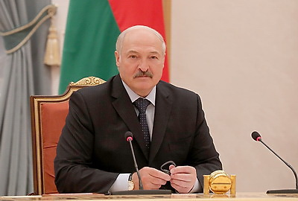 | Президент Беларуси Александр Лукашенко на встрече с министрами иностранных дел и главами национальных делегаций стран - членов ЦЕИ  Прэзідэнт Беларусі Аляксандр Лукашэнка на сустрэчы з міністрамі замежных спраў і кіраўнікамі нацыянальных дэлегацый краін - членаў ЦЕІ
http://gate.belta.by/photorg.nsf/ALL/217949,06/$File/217949-06.jpg?OpenElement

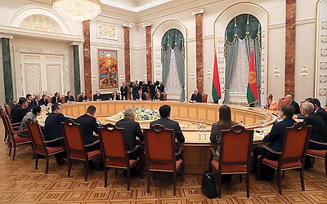 | На встрече с министрами иностранных дел и главами национальных делегаций стран - членов ЦЕИ  На сустрэчы з міністрамі замежных спраў і кіраўнікамі нацыянальных дэлегацый краін - членаў ЦЕІ
http://gate.belta.by/photorg.nsf/ALL/217949,03/$File/217949-03.jpg?OpenElement

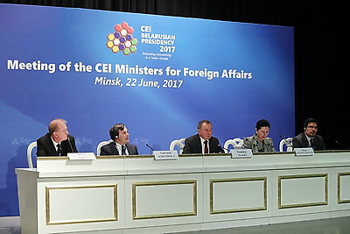 | Во время пресс-конференции по итогам встречи глав внешнеполитических ведомств стран - членов ЦЕИ  У час прэс-канферэнцыі па выніках сустрэчы кіраўнікоў знешнепалітычных ведамстваў краін - членаў ЦЕІ
http://gate.belta.by/photorg.nsf/ALL/217955,04/$File/217955-04.JPG?OpenElement

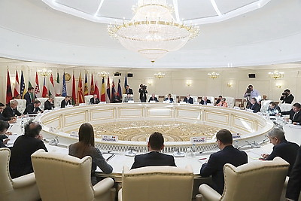 | Во время пленарного заседания на встрече министров иностранных дел стран ЦЕИ  У час пленарнага пасяджэння на сустрэчы міністраў замежных спраў краін ЦЕІ
http://gate.belta.by/photorg.nsf/ALL/217951,06/$File/217951-06.JPG?OpenElement

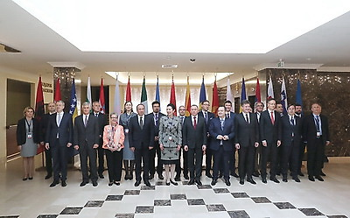 | На встрече министров иностранных дел стран ЦЕИ  На сустрэчы міністраў замежных спраў краін ЦЕІ
http://gate.belta.by/photorg.nsf/ALL/217951,01/$File/217951-01.JPG?OpenElement

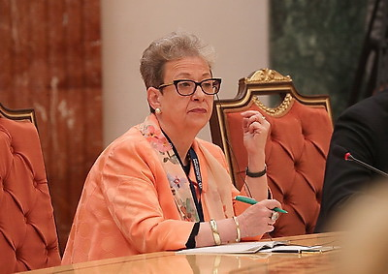 | Глава представительства ЕС в Беларуси Андреа Викторин  Кіраўнік прадстаўніцтва ЕС у Беларусі Андрэа Віктарын
http://gate.belta.by/photorg.nsf/ALL/217949,27/$File/217949-27.jpg?OpenElement

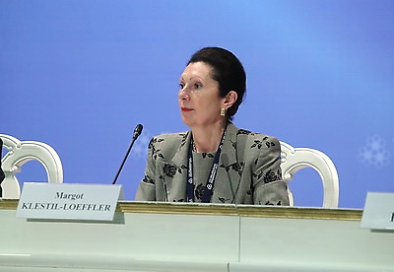 | Альтернативный генеральный секретарь ЦЕИ Маргот Клестиль-Леффлер  Альтэрнатыўны генеральны сакратар ЦЕІ Маргот Клестыль-Лефлер
http://gate.belta.by/photorg.nsf/ALL/217955,05/$File/217955-05.JPG?OpenElement

Все полноразмерные фотографии можно скачать по ссылке:
http://gate.belta.by/photorg.nsf/$$ViewTemplate%20for%20lkDocs?ReadForm

Видео

Лукашенко: председательство в ЦЕИ - дополнительная возможность для Беларуси улучшить взаимопонимание с ЕС
Председательство в Центрально-Европейской инициативе (ЦЕИ) - дополнительная возможность для Беларуси улучшить взаимопонимание с Евросоюзом через прикладное сотрудничество. Об этом Президент Беларуси Александр Лукашенко заявил на встрече с министрами иностранных дел и главами национальных делегаций стран - членов ЦЕИ.

Лукашэнка: старшынства ў ЦЕІ - дадатковая магчымасць для Беларусі палепшыць узаемаразуменне з ЕС
Старшынства ў Цэнтральна-Еўрапейскай ініцыятыве (ЦЕІ) - дадатковая магчымасць для Беларусі палепшыць узаемаразуменне з Еўрасаюзам праз прыкладное супрацоўніцтва. Аб гэтым Прэзідэнт Беларусі Аляксандр Лукашэнка заявіў на сустрэчы з міністрамі замежных спраў і кіраўнікамі нацыянальных дэлегацый краін - членаў ЦЕІ.

http://www.belta.by/video/getRecord/2141/

Лукашенко призывает страны ЦЕИ вместе наводить мосты между интеграционными структурами на континенте
Странам - членам Центрально-Европейской инициативы (ЦЕИ) необходимо вместе наводить мосты между различными интеграционными структурами на континенте. Об этом Президент Беларуси Александр Лукашенко заявил 22 июня на встрече с министрами иностранных дел и главами национальных делегаций стран - членов ЦЕИ.

Лукашэнка заклікае краіны ЦЕІ разам наводзіць масты паміж інтэграцыйнымі структурамі на кантыненце
Краінам - членам Цэнтральна-Еўрапейскай ініцыятывы (ЦЕІ) неабходна разам наводзіць масты паміж рознымі інтэграцыйнымі структурамі на кантыненце. Аб гэтым Прэзідэнт Беларусі Аляксандр Лукашэнка заявіў 22 чэрвеня на сустрэчы з міністрамі замежных спраў і кіраўнікамі нацыянальных дэлегацый краін - членаў ЦЕІ.

http://www.belta.by/video/getRecord/2140/

Лукашенко: для Беларуси важно сотрудничать с Востоком и Западом, не делая искусственного выбора
Для Беларуси в равной степени важно развивать сотрудничество с Востоком и Западом, не делая искусственного выбора между ними. Об этом Президент Беларуси Александр Лукашенко заявил 22 июня на встрече с министрами иностранных дел и главами национальных делегаций стран - членов Центрально-Европейской инициативы.

Лукашэнка: для Беларусі важна супрацоўнічаць з Усходам і Захадам, не робячы штучнага выбару
Для Беларусі ў роўнай ступені важна развіваць супрацоўніцтва з Усходам і Захадам, не робячы штучнага выбару паміж імі. Аб гэтым Прэзідэнт Беларусі Аляксандр Лукашэнка заявіў 22 чэрвеня на сустрэчы з міністрамі замежных спраў і кіраўнікамі нацыянальных дэлегацый краін - членаў Цэнтральна-Еўрапейскай ініцыятывы.

http://www.belta.by/video/getRecord/2139/

Мнения
Петер Сийярто, министр иностранных дел и внешней торговли Венгрии:

"Фактически Минск уже стал синонимом надежды на мир в Украине. Мне кажется, ни одна другая столица не упоминается так часто, когда речь заходит об отношениях между восточной и западной частями Европы. Очевидно, что если Европа хочет вернуть себе хотя бы часть утраченной конкурентоспособности, то мы должны улучшать сотрудничество между Востоком и Западом. Я думаю, именно Беларусь является идеальным мостом или идеальным архитектором моста между этими частями континента".

"Мы выступаем за справедливый подход ЕС к Беларуси, ваша страна может стать мостом между ЕС и ЕАЭС. Мы очень приветствуем этот процесс. Мы поддерживаем процесс упрощения визового режима между Беларусью и Евросоюзом, а также хотим, чтобы ЕС принимал более активное участие в финансировании, привлечении средств из фондов для развития экономики Беларуси. Глядя на ваши достижения в экономике, мы также поддерживаем продвижение Беларуси в переговорах по членству в ВТО".

Петэр Сіярта, міністр замежных спраў і знешняга гандлю Венгрыі:

"Фактычна Мінск ужо стаў сінонімам надзеі на мір ва Украіне. Мне здаецца, ні адна іншая сталіца не згадваецца так часта, калі размова ідзе пра адносіны паміж усходняй і заходняй часткамі Еўропы. Відавочна, што калі Еўропа хоча вярнуць сабе хаця б частку страчанай канкурэнтаздольнасці, то мы павінны паляпшаць супрацоўніцтва паміж Усходам і Захадам. Я думаю, менавіта Беларусь з'яўляецца ідэальным мостам або ідэальным архітэктарам моста паміж гэтымі часткамі кантынента".

"Мы выступаем за справядлівы падыход ЕС да Беларусі, ваша краіна можа стаць мостам паміж ЕС і ЕАЭС. Мы вельмі вітаем гэты працэс. Мы падтрымліваем працэс спрашчэння візавага рэжыму паміж Беларуссю і Еўрасаюзам, а таксама хочам, каб ЕС прымаў больш актыўны ўдзел у фінансаванні, прыцягненні сродкаў з фондаў для развіцця эканомікі Беларусі. Гледзячы на вашы дасягненні ў эканоміцы, мы таксама падтрымліваем прасоўванне Беларусі ў перагаворах па членстве ў СГА".

Игор Црнадак, министр иностранных дел Боснии и Герцеговины:

"Для нас отрадно то, какое значение Беларусь придает данной межрегиональной организации, данной инициативе. Мы живем во все более сложном и взаимосвязанном мире, и все страны, которые находятся в одном регионе, испытывают те же вызовы, сталкиваются со сложными проблемами. Мир меняется ежедневно и проблемы, с которыми мы сталкиваемся, также видоизменяются. Есть ряд сфер, в которых сотрудничество является крайне важным независимо от того, какие у нас развиты институты. Мы все равно нуждаемся в сотрудничестве со всеми государствами, которые входят в наш регион, что позволит совместно эффективно бороться с различными проблемами".

Ігор Црнадак, міністр замежных спраў Босніі і Герцагавіны:

"Для нас прыемна тое, якое значэнне Беларусь надае гэтай міжрэгіянальнай арганізацыі, гэтай ініцыятыве. Мы жывём ва ўсё больш складаным і ўзаемазвязаным свеце, і ўсе краіны, якія знаходзяцца ў адным рэгіёне, адчуваюць тыя ж выклікі, сутыкаюцца са складанымі праблемамі. Свет мяняецца штодзённа і праблемы, з якімі мы сутыкаемся, таксама відазмяняюцца. Ёсць шэраг сфер, у якіх супрацоўніцтва з'яўляецца вельмі важным незалежна ад таго, якія ў нас развіты інстытуты. Мы ўсё роўна маем патрэбу ў супрацоўніцтве з усімі дзяржавамі, якія ўваходзяць у наш рэгіён, што дасць магчымасць сумесна эфектыўна змагацца з рознымі праблемамі".

Мирослав Лайчак, министр иностранных и европейских дел Словакии:

"В наших руках возможность строительства большой, расширенной Европы. И сегодня мы можем рассмотреть наши успехи, которые достигнуты в этой сфере благодаря уникальности данной платформы. Мы обсудили взаимосвязанность, благодаря которой соединены страны ЦЕИ и "Восточного партнерства". И наши государства поддерживают инициативы белорусского председательства в ЦЕИ. Данный формат имеет огромную роль и объединяет расширенную Европу. Мы уже извлекли определенный опыт, которым можем друг с другом поделиться".

Міраслаў Лайчак, міністр замежных і еўрапейскіх спраў Славакіі:

"У нашых руках магчымасць будаўніцтва вялікай, пашыранай Еўропы. І сёння мы можам разгледзець нашы поспехі, якія дасягнуты ў гэтай сферы дзякуючы ўнікальнасці гэтай платформы. Мы абмеркавалі ўзаемазвязанасць, дзякуючы якой злучаны краіны ЦЕІ і "Усходняга партнёрства". І нашы дзяржавы падтрымліваюць ініцыятывы беларускага старшынства ў ЦЕІ. Гэты фармат мае вялікую ролю і аб'ядноўвае пашыраную Еўропу. Мы ўжо атрымалі пэўны вопыт, якім можам адзін з адным падзяліцца".

Винченцо Амендола, заместитель министра - государственный секретарь МИД Италии:

"Белорусское председательство является успешным не только в плане гостеприимства (это было отмечено всеми участниками), но и является успешным по главному сообщению, которое Беларусь пытается донести, - пришло время, чтобы страны, включая Западные Балканы и европейские страны, такие как Беларусь, сели за стол переговоров и обсудили основные вопросы. И не просто в рамках обычного диалога, а предоставили какие-то конкретные решения. Во время встречи в Минске был сделан акцент на взаимосвязанности, в том числе и транспортной системы, а также совместном решении различных проблем. Лидерство Беларуси в ЦЕИ нами крайне высоко оценивается".

Вінчэнца Амендола, намеснік міністра - дзяржаўны сакратар МЗС Італіі:

"Беларускае старшынства з'яўляецца паспяховым не толькі ў плане гасціннасці (гэта было адзначана ўсімі ўдзельнікамі), але і з'яўляецца паспяховым па галоўным паведамленні, якое Беларусь спрабуе данесці, - настаў час, каб краіны, уключаючы Заходнія Балканы і еўрапейскія краіны, такія як Беларусь, селі за стол перагавораў і абмеркавалі асноўныя пытанні. І не проста ў рамках звычайнага дыялогу, а прадаставілі нейкія канкрэтныя рашэнні. У час сустрэчы ў Мінску быў зроблены акцэнт на ўзаемазвязанасці, у тым ліку і транспартнай сістэмы, а таксама сумесным вырашэнні розных праблем. Лідарства Беларусі ў ЦЕІ намі вельмі высока ацэньваецца".

Инфографика
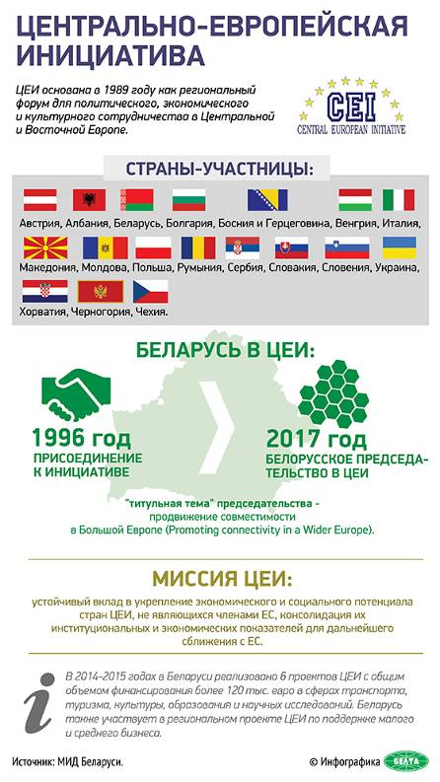

http://gate.belta.by/photorg.nsf/ALL/217953,01/$File/217953-01.jpg?OpenElement

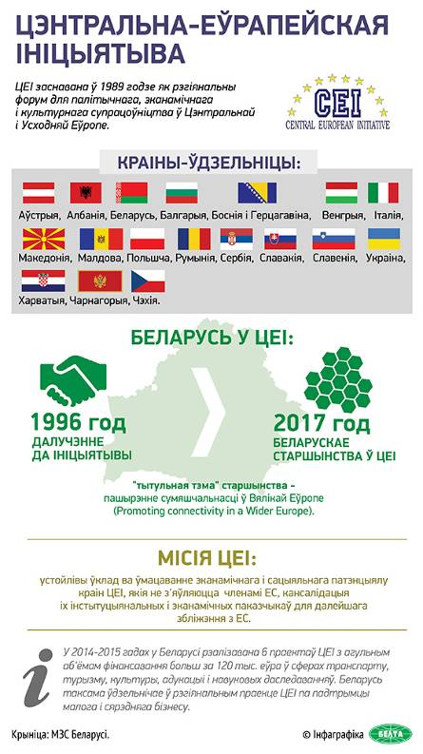

http://gate.belta.by/photorg.nsf/ALL/217953,02/$File/217953-02.jpg?OpenElement

